**ФОТОАЛЬБОМ «Обладнання транспортних засобів для перевезення зерна».**

1. Тент повинен бути цілий, без розривів, розрізів та інших пошкоджень, які дають можливість доступу до зерна або потраплянню атмосферних опадів усередину кузова.

2. Трос повинен бути з металевим сердечником, цілісний без скруток чи інших скріплень, проходити по усьому периметру кузова, у тому числі і з боку постійного кріплення тенту, і накидатися на скоби, приварені до кузова. На алюмінієвих кузовах скоби кріпляться болтами, які обварюються для неможливості їх демонтажу. Скоби за розмірами повинні відповідати розміру люверсів тенту.

Приклади правильного встановлення тенту і тросу:

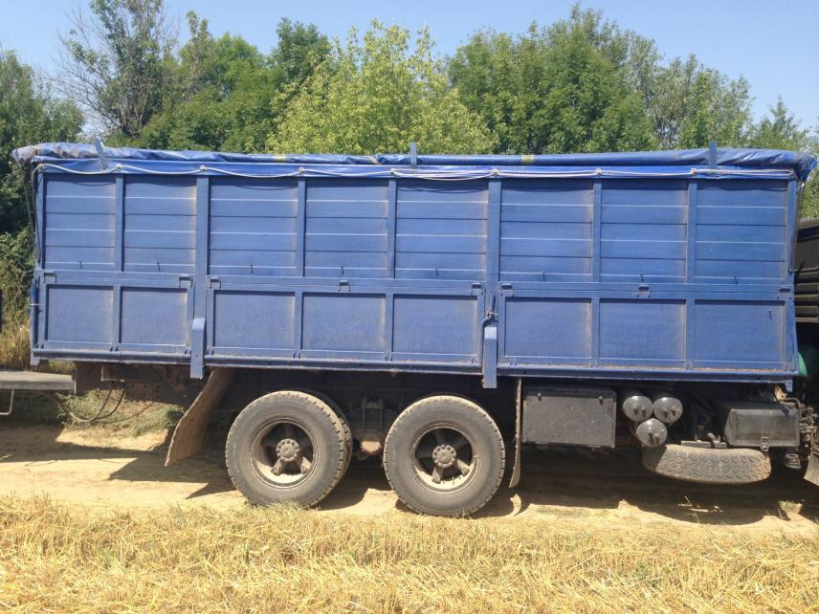

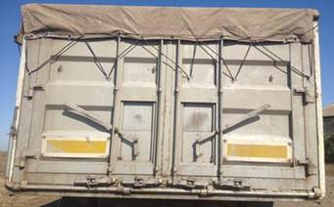 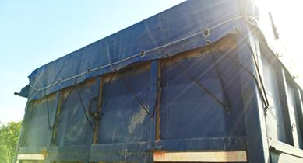

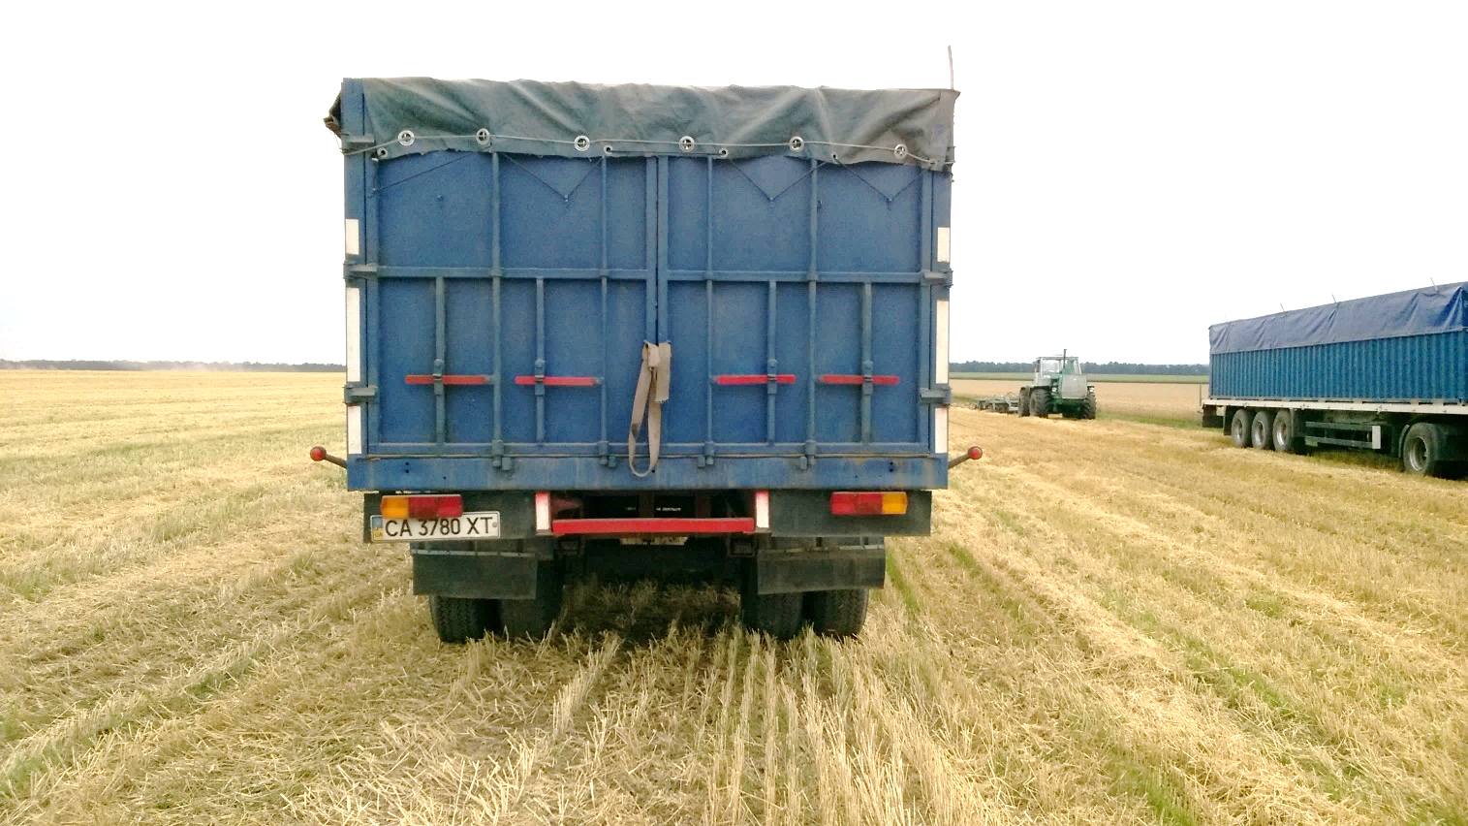 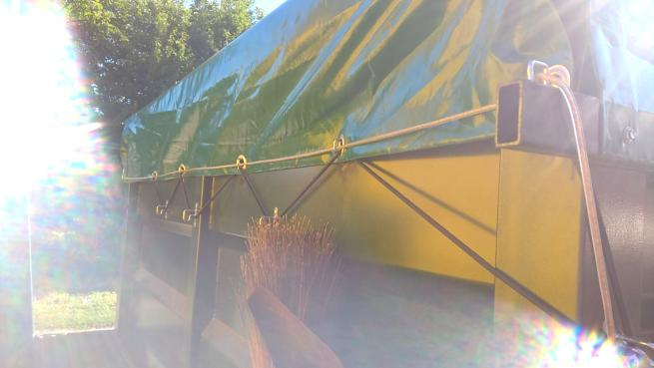

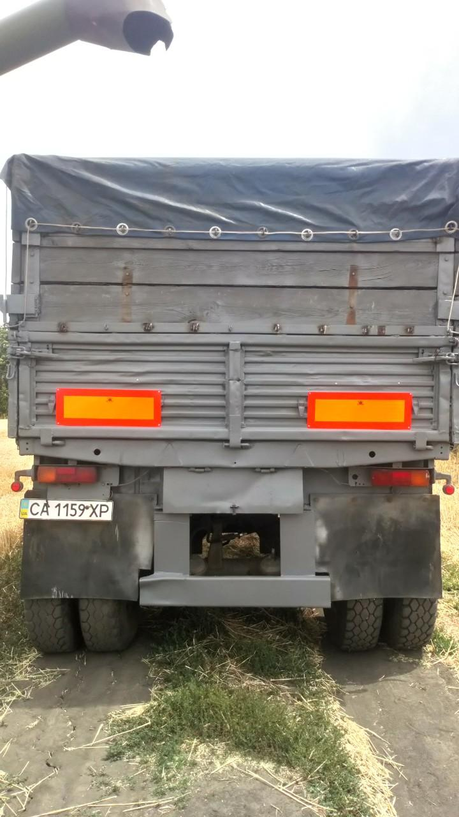

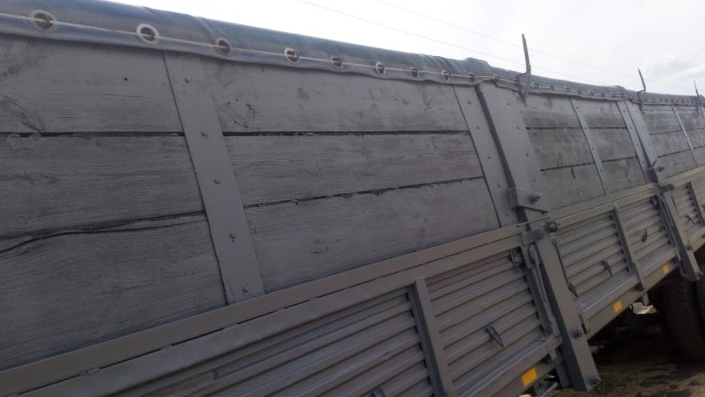

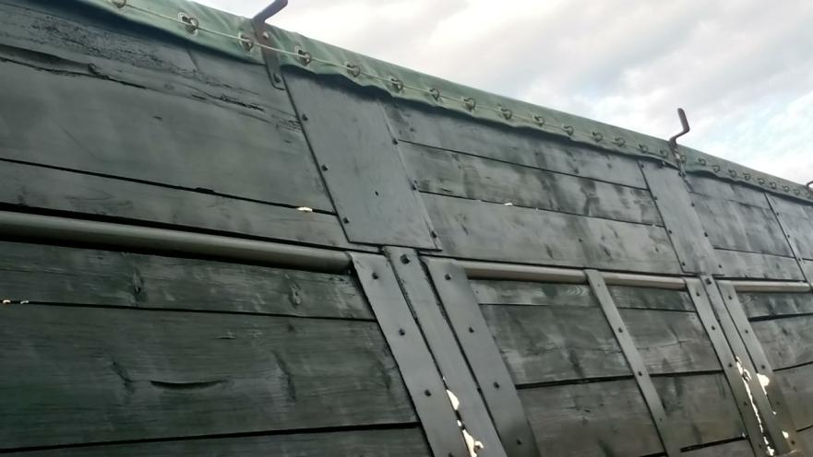

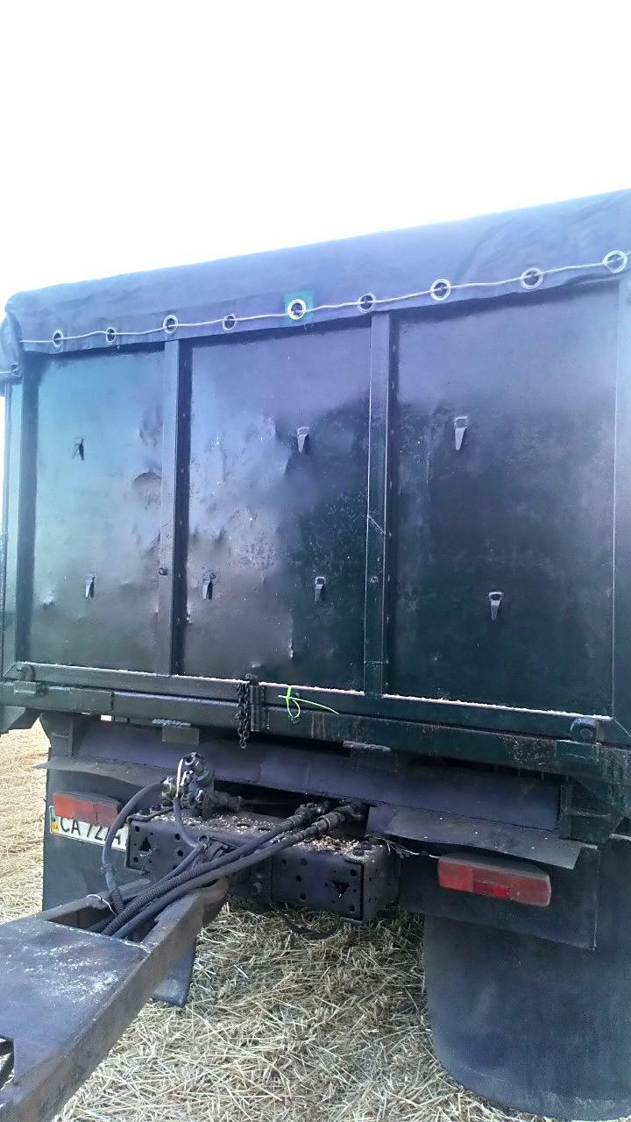

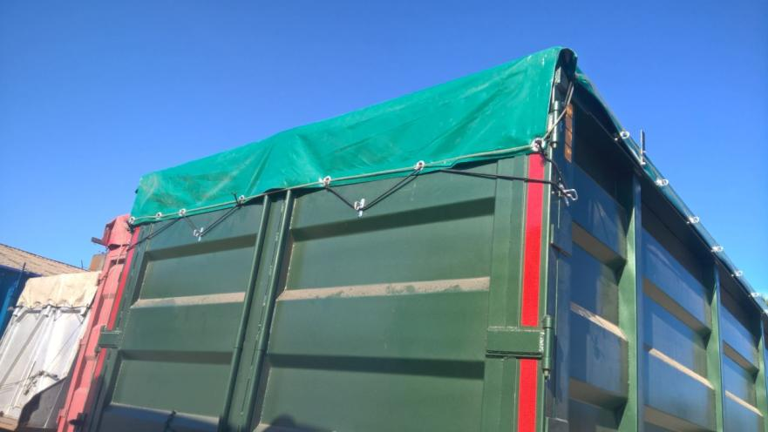

Приклад проходу тросу через правий бік кузову, на якому здійснюється постійне кріплення тенту;

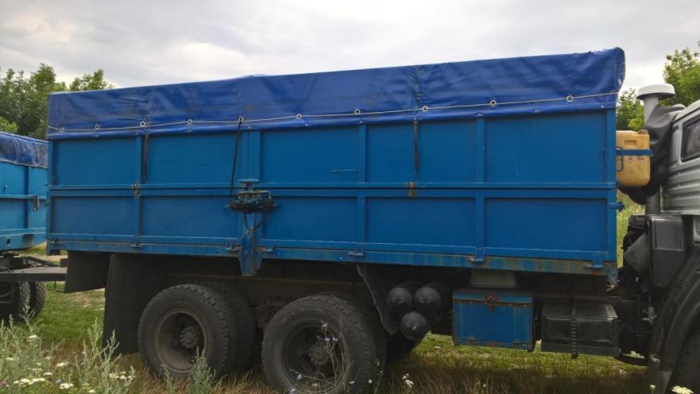

Якщо верхня частина кузова дерев’яна, скоби встановлюються у такий спосіб:

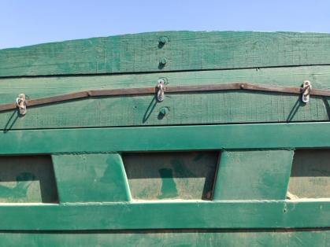 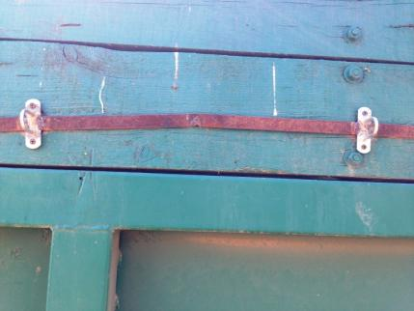

Кінці тросу пломбуються у одному місці. Можливе пломбування кінців тросу на натягувачах тенту. До місця пломбування зайва довжина тросу укладається так, як на фото. Намотування тросу на елементи кузова або стрічку для натягування тенту не допускається.

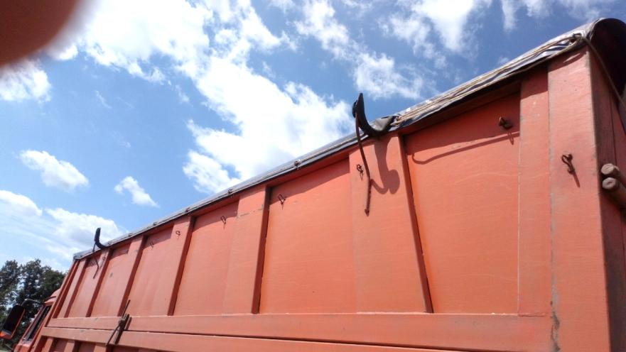

На трубу (планку) тенту приварюються кільця (скоби) або у ній робляться отвори, через які при тентуванні повинен проходити трос.

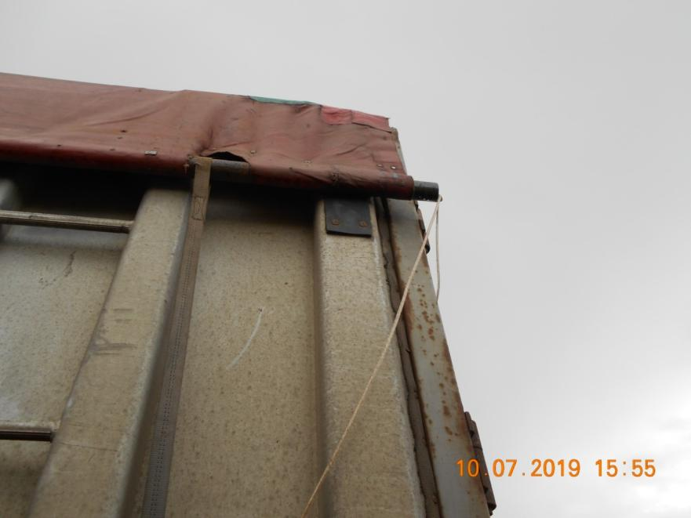 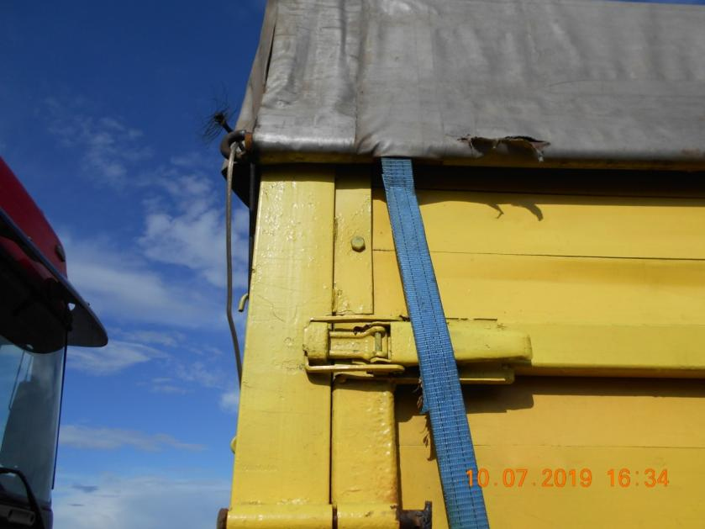

Встановлення таких скоб на заклепках не допускається.

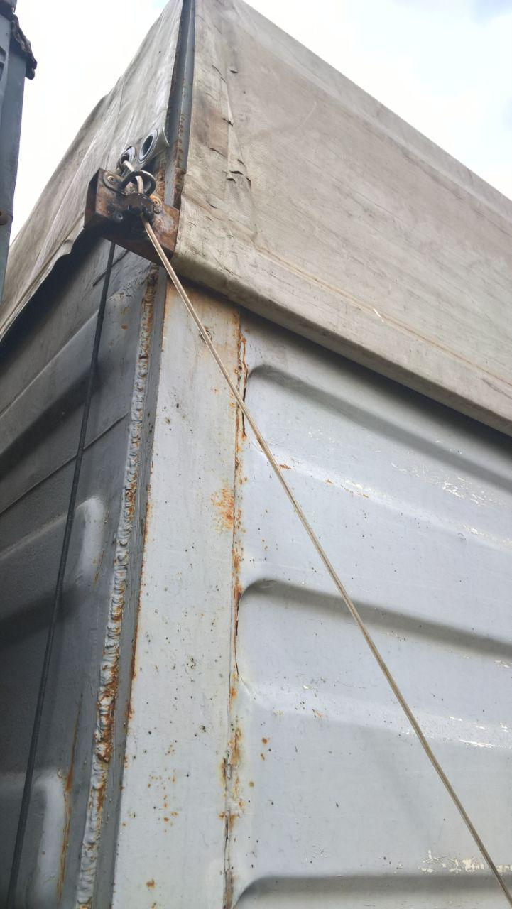

Приклади неправильного встановлення скоб та протягування тросу. Такі автомобілі до перевезення зерна допускатися не будуть.

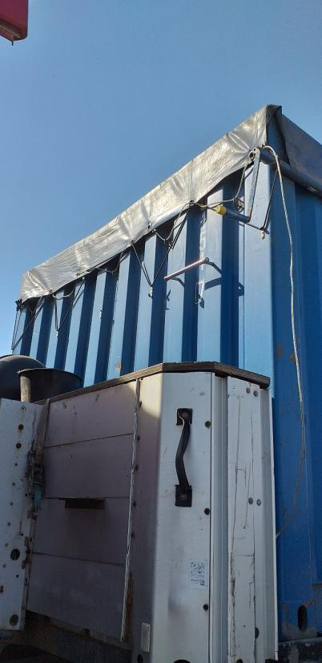 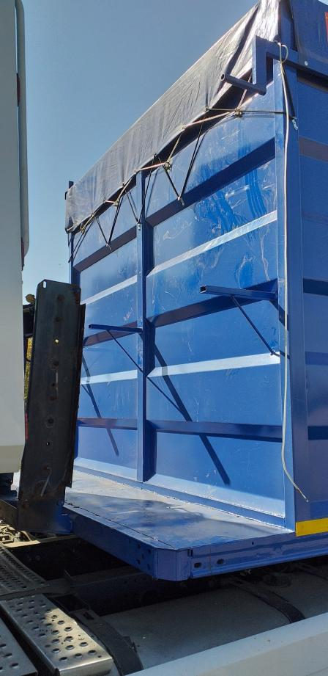

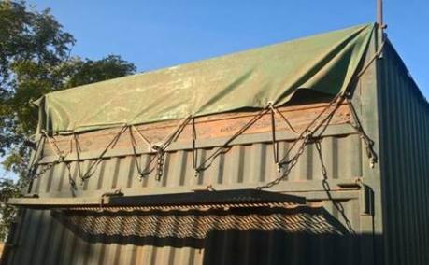 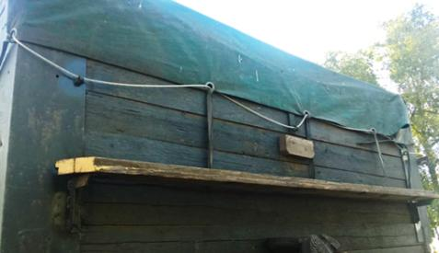

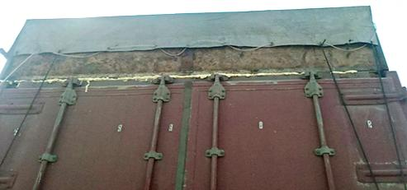 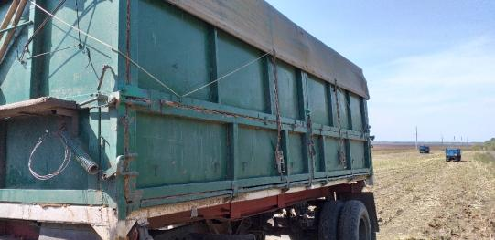

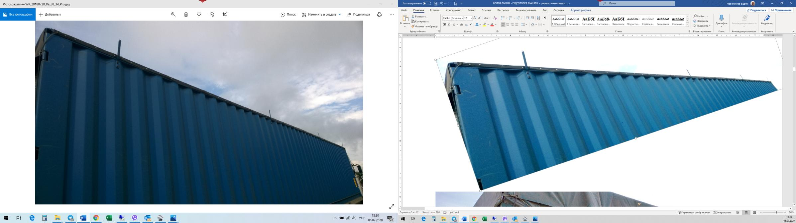

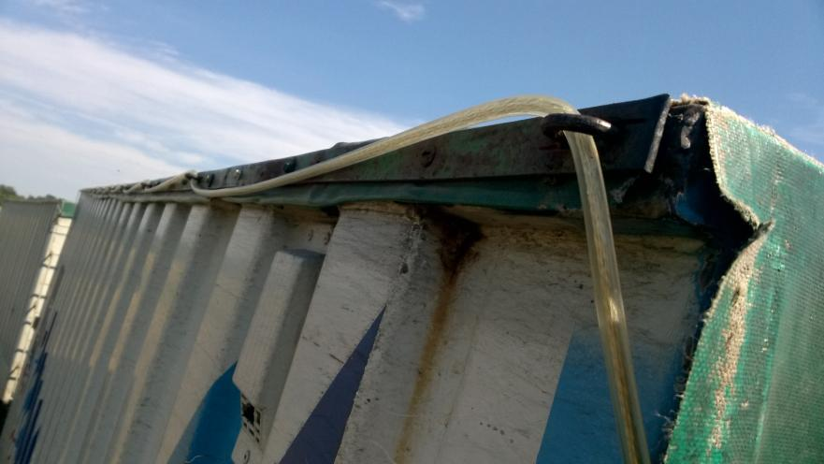

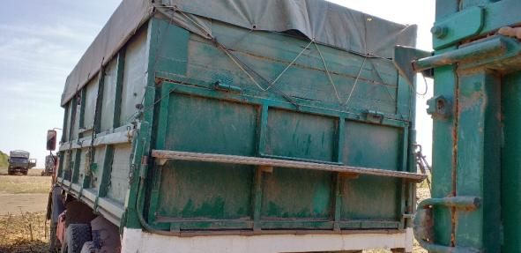 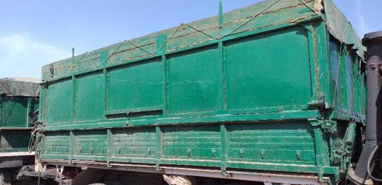

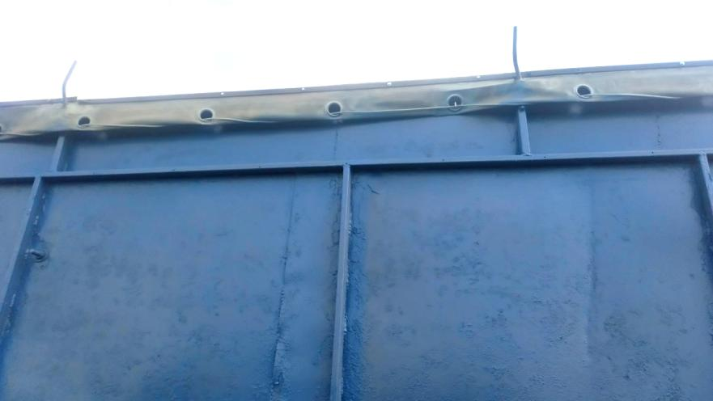

Приклад усунення порушень у встановленні скоб. Раніше трос проходив через нижній ряд скоб.

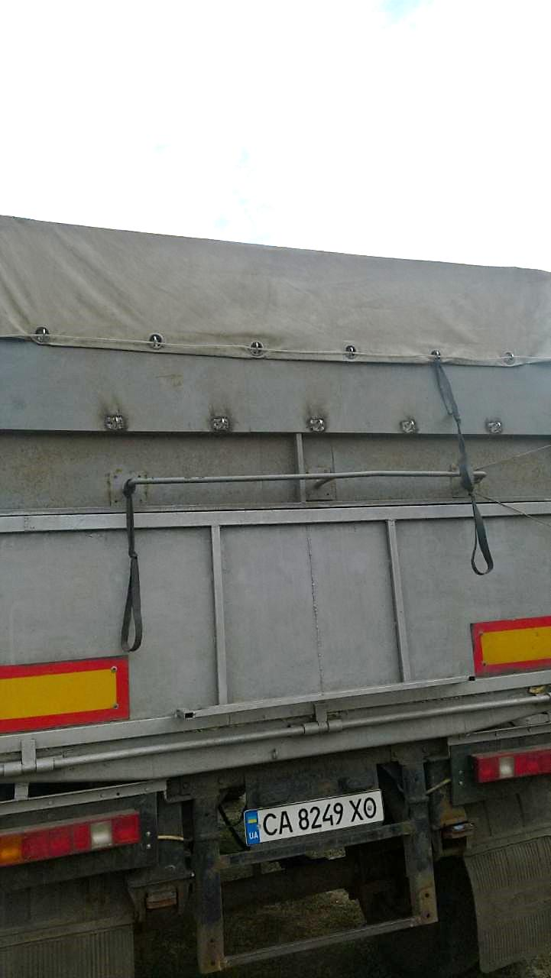

Приклади неправильного протягування тросу. Він не повинен бути намотаний на різні елементи кузова або проходити через скоби, на які не накинуті кільця тенту, тим більше встановлені на заклепках.

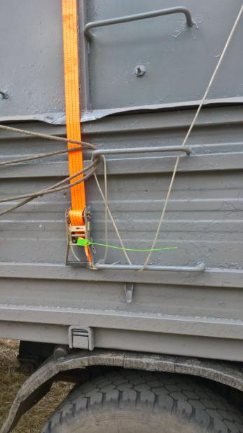 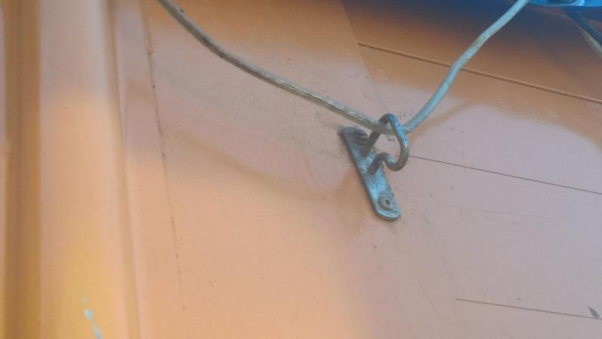

Нічого не повинно закривати трос, його повинно бути видно по усій довжині. Не можна, щоб трос проходив під тентом або заходив усередину кузова, навіть на невеликих ділянках. На фото приклад неправильного протягування тросу.

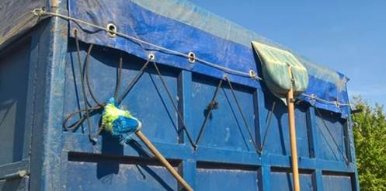

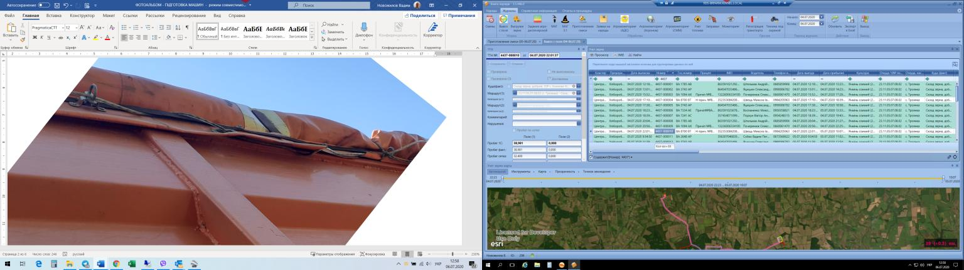

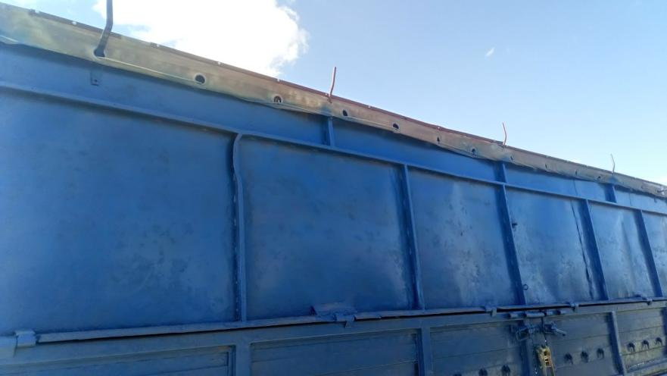

Трос повинен проходити до місця пломбування найкоротшим шляхом. На фото приклади неправильного протягування тросу.

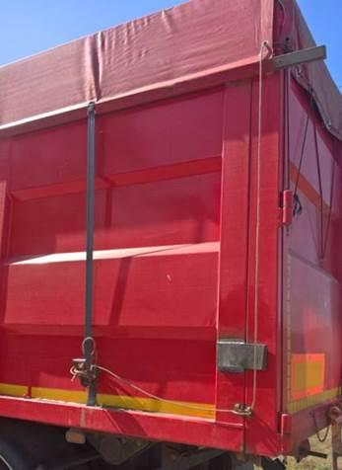 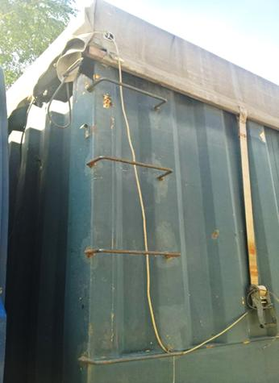в

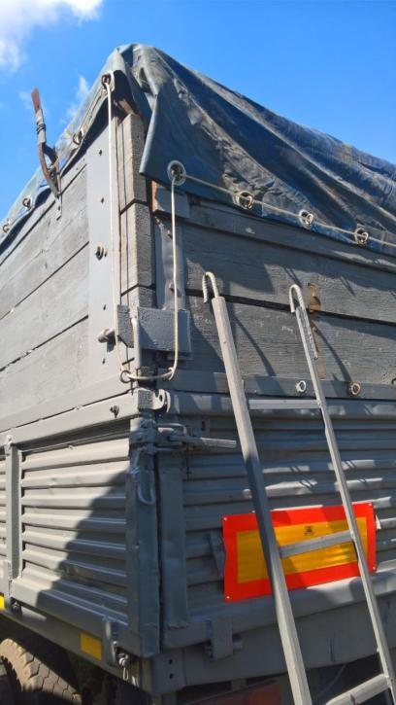 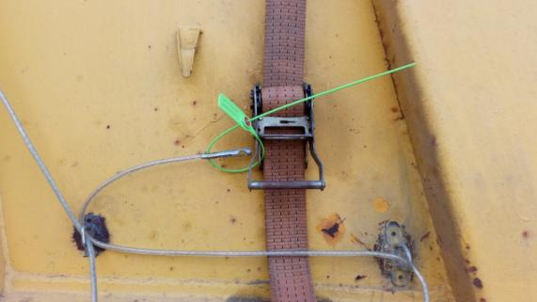

Правильний вигляд тросу на наконечників. При пломбуванні робоча частина пломби протягується у латунне кільце наконечнику тросу. У зв’язку із цим його розмір повинен відповідати товщині робочої частини пломби.

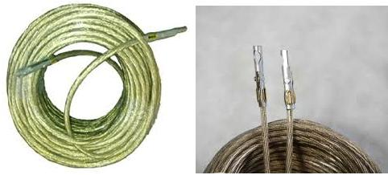

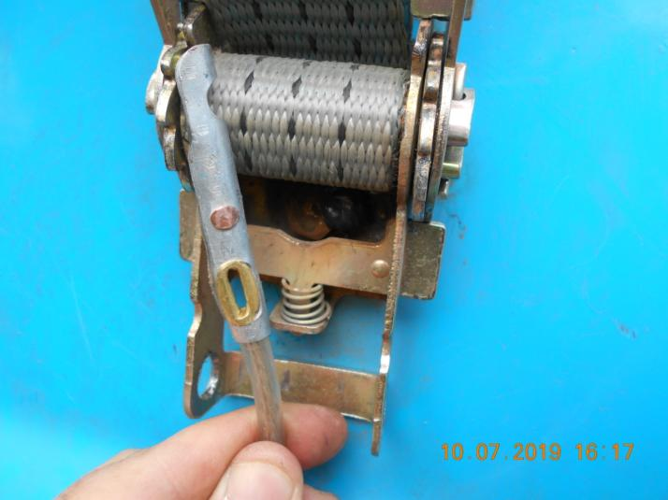 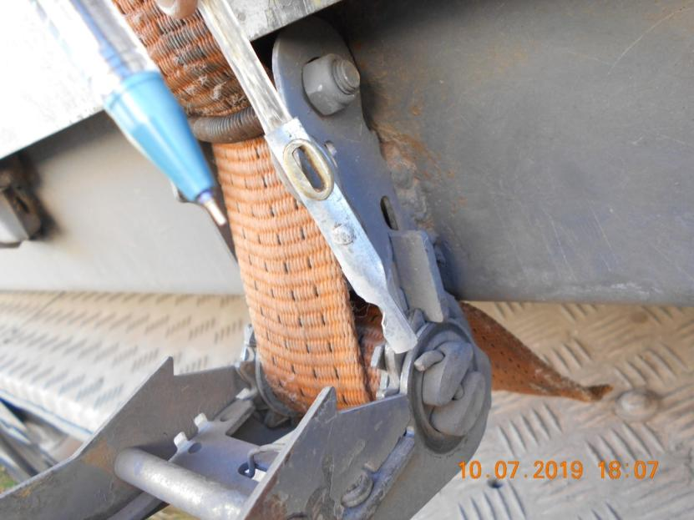

Трос і наконечники, використання яких не буде дозволятися:

наконечники мають пошкодження заклепки:

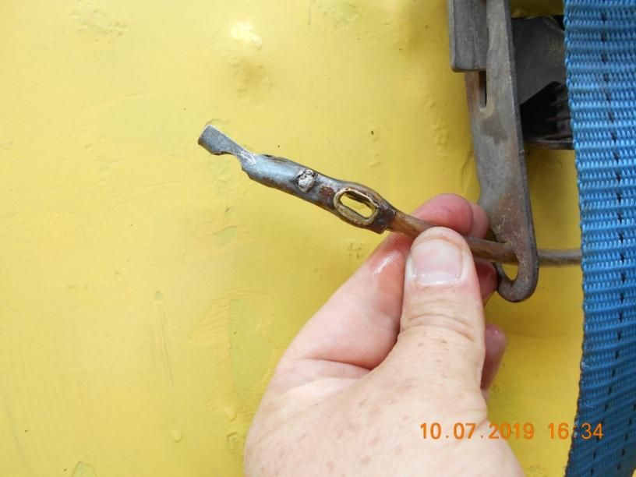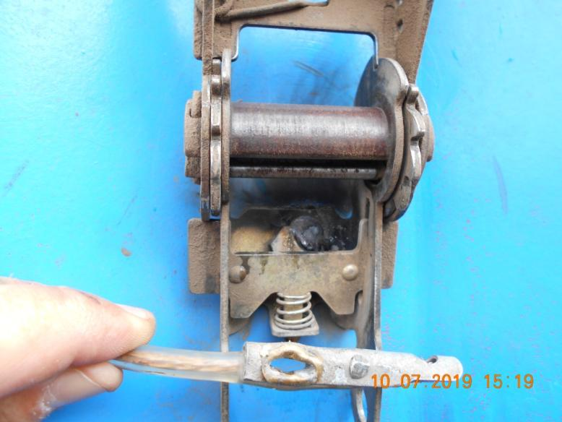

наконечники встановлені не промисловим способом (саморобні):

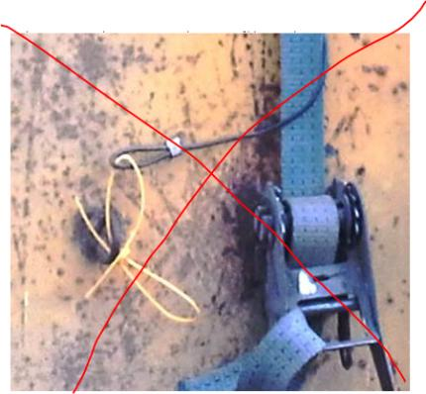 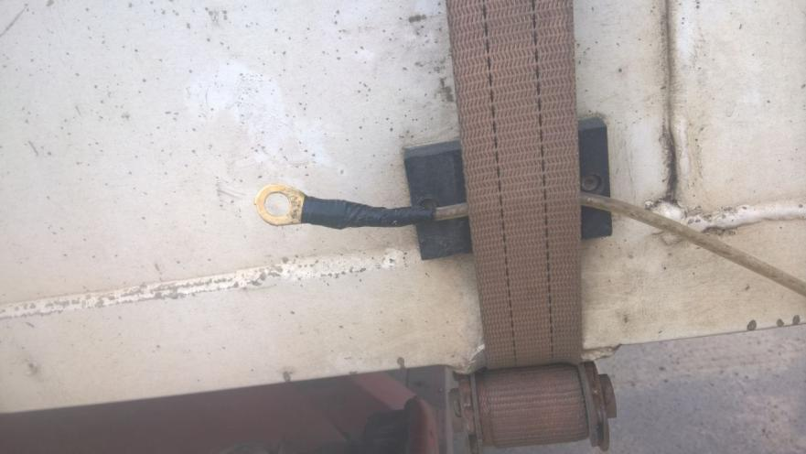

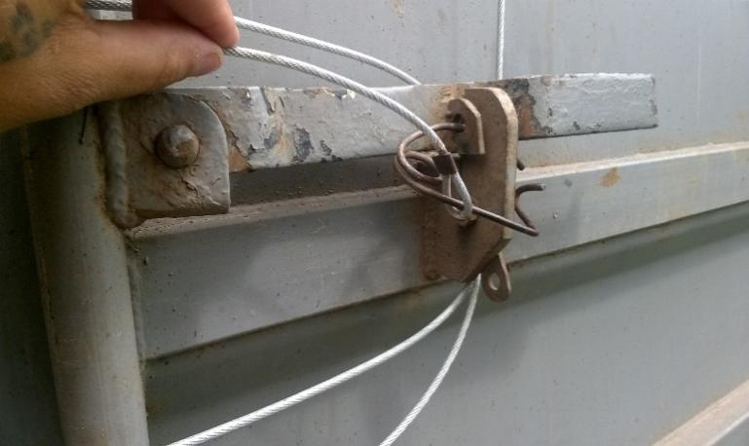

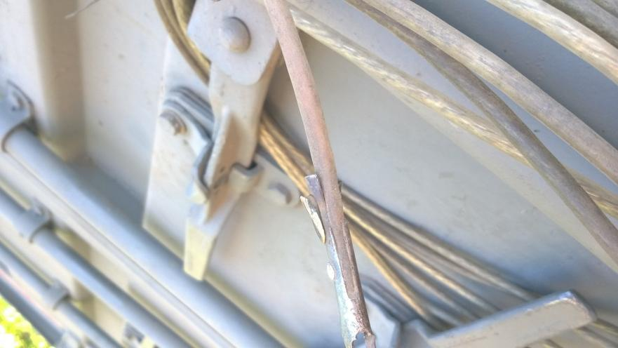

Трос не повинен мати скруток, зрощень або інших способів з’єднання.

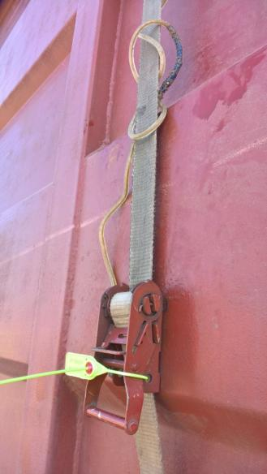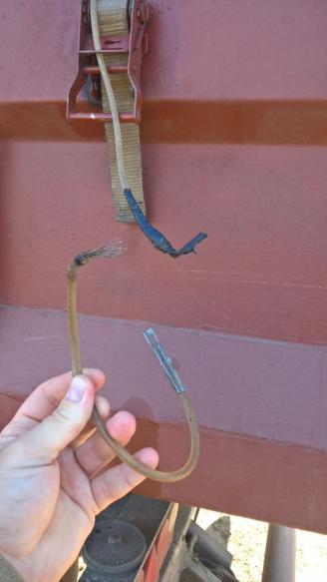

Трос пошкоджений, у любий час може розірватися:

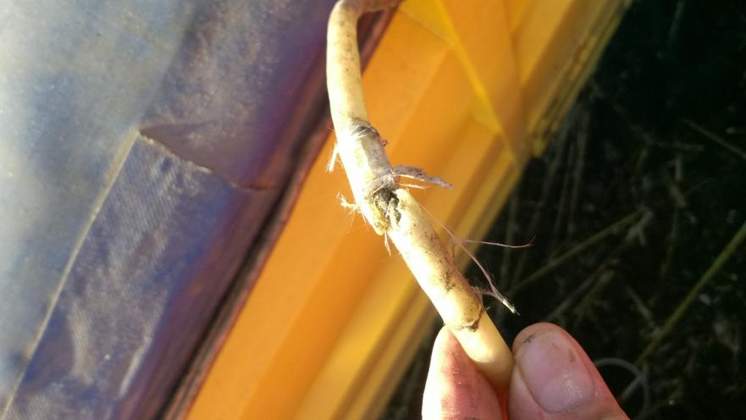

Стрічка для натягування тенту повинна бути прошита або кріпитися іншим надійним способом. Приклади на фото:

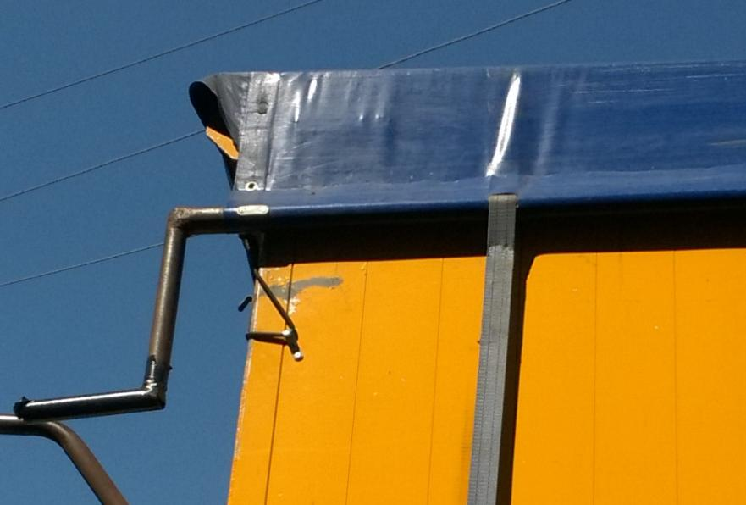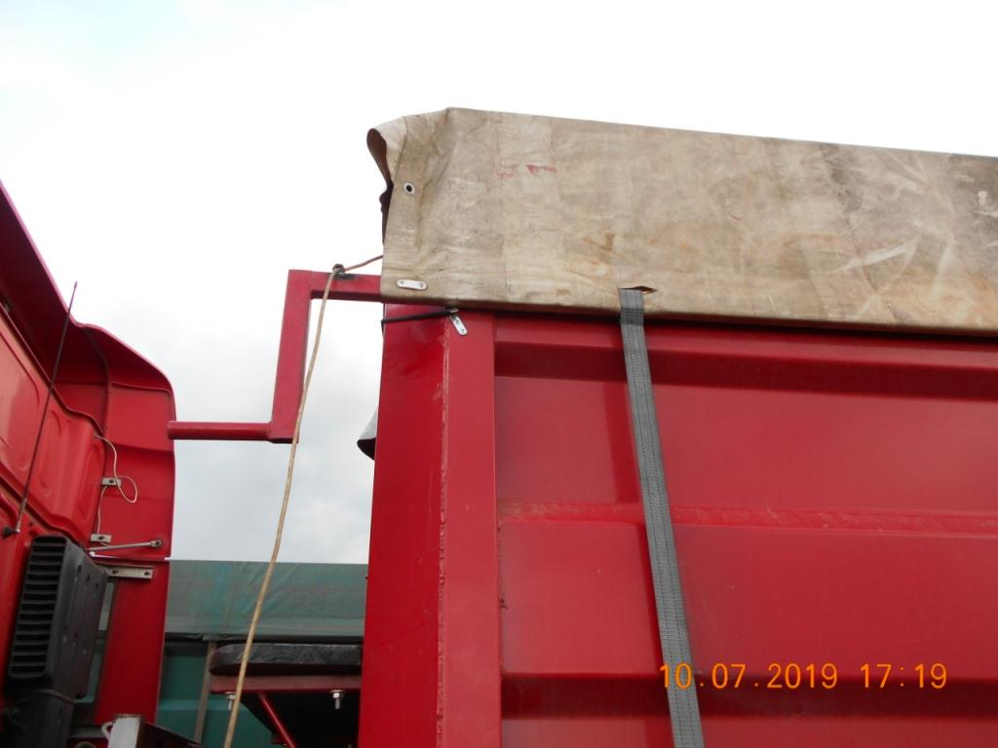

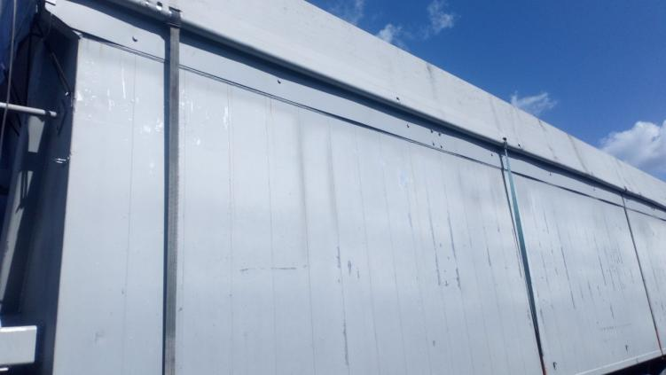 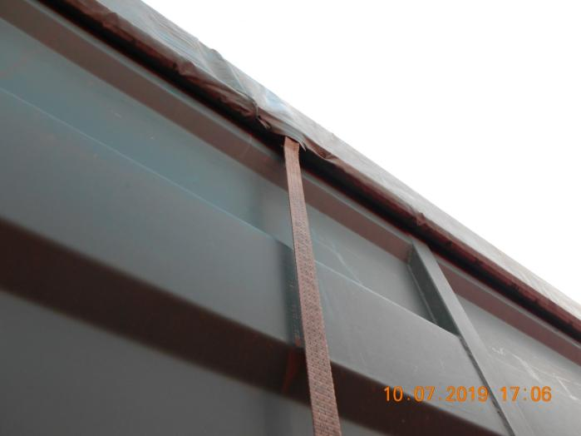

стрічки, використання яких не буде дозволятися:

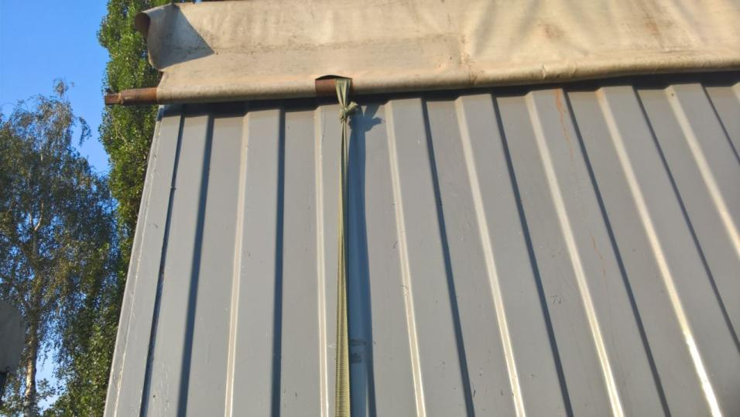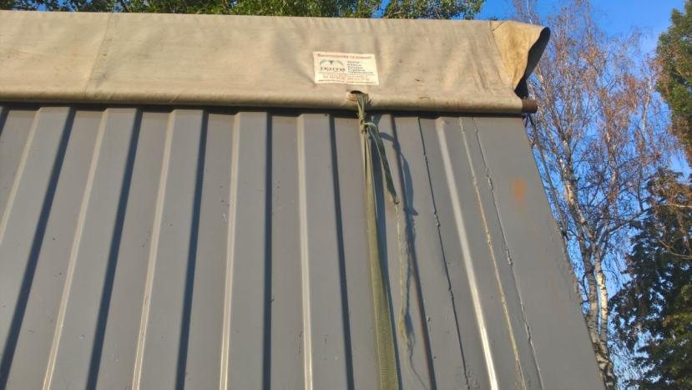

Трекер повинен прикріплюватися до металевої, незйомної частини кабіни автомобілю. Використання для кріплення трекеру пластикових частин кабіни не дозволяєтся. Місце встановлення трекеру пропонує водій. Приклад місця, де трекер було прикріплено неправильно.

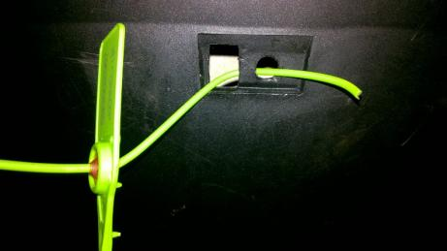

Для пломбування люків заднього борту робляться отвори для протягування пломб або приварюються металеві скоби. Можливе обварювання гайок, якими прикручуються тяги.

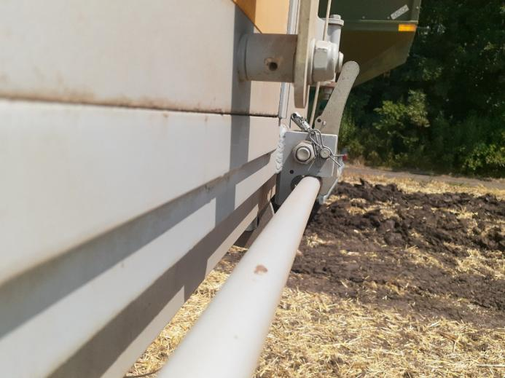

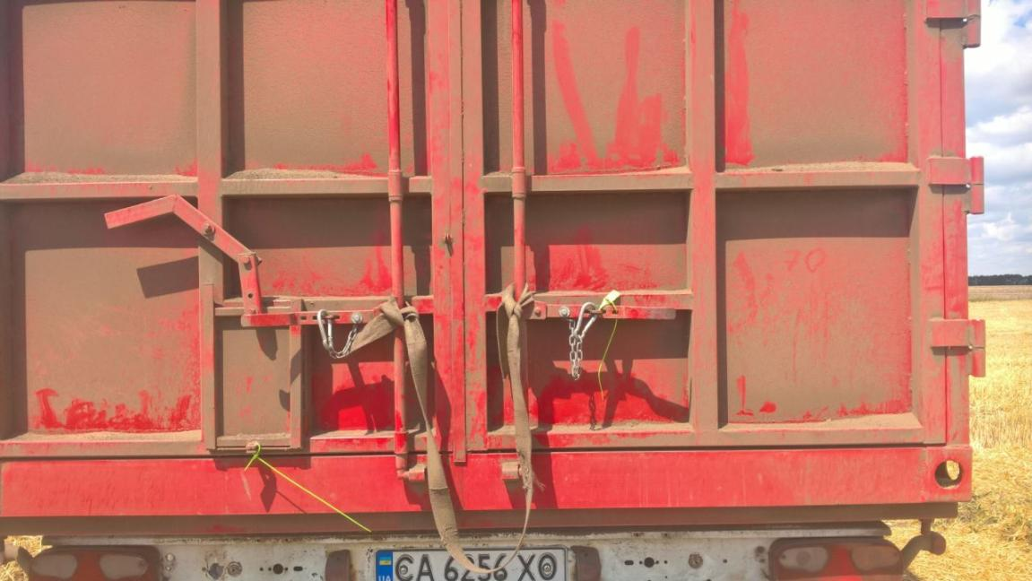

Після цього пломбування здійснюється таким способом: 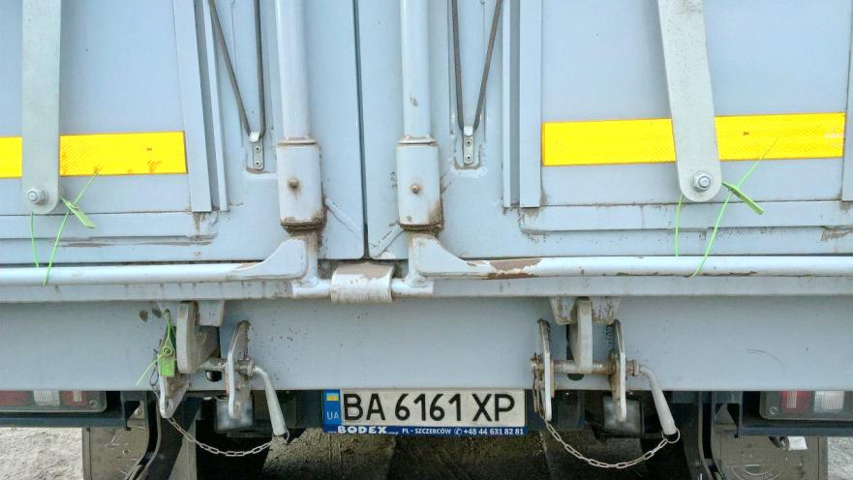

Натягувачі стрічок тенту або приварюються до борту кузова, або болти кріплення натягувачів приварюються до самого натягувача (наприклад, якщо кузов алюмінієвий).

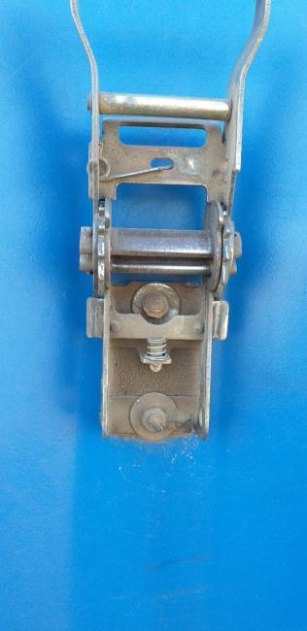

Люків у дні кузова бути не повинно. Якщо є такий люк, виконаний на заводі виробником причепу, він повинен бути заварений по усьому периметру і зсередини, і зовні кузова, а не точково як на фото. Про наявність люків, навіть якщо вони заварені, водій повинен повідомити фахівця відділу безпеки, що буде оглядати автомобіль. Приховування такої інформації буде розглядатися як бажання скоїти крадіжку зерна.

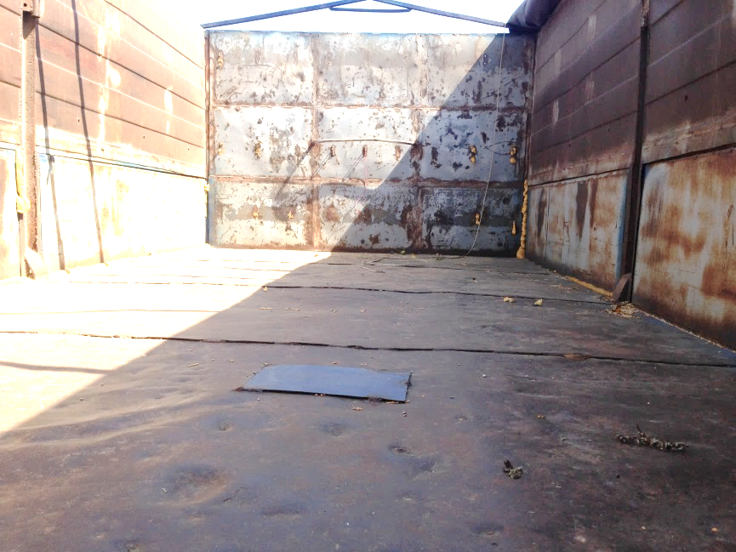 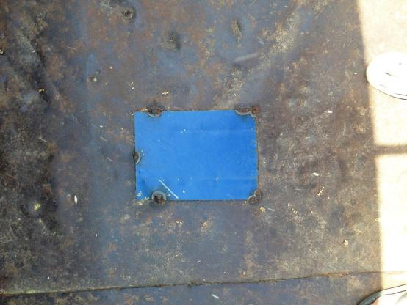

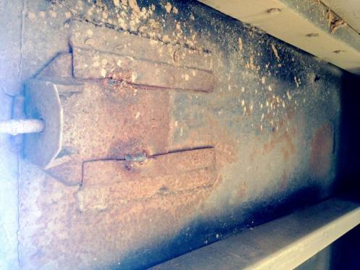

Бокові та задні люки кузовів, через які можливе зсипання зерна, готуються до пломбування та пломбуються або заварюються.

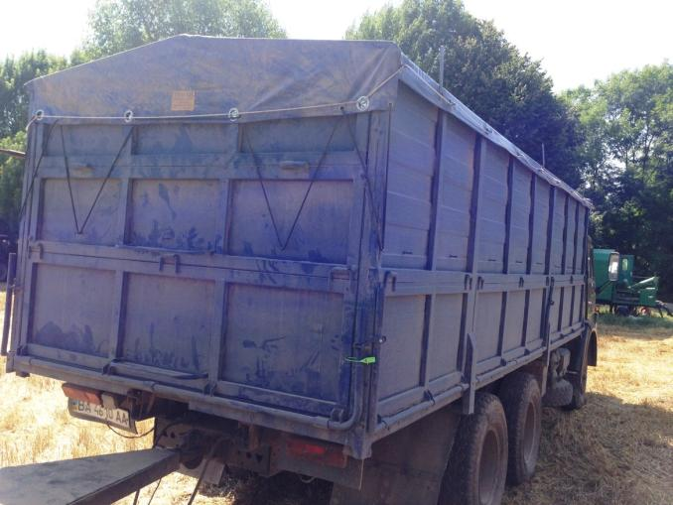

У пломбуванні кузовів автомобілів можливі особливості. Рішення щодо порядку їх пломбування приймаються під час огляду автомобіля. Прибуття автомобіля для огляду – за день до запланованих робіт по вивезенню зерна на елеватори (токи).

Огляд автомобілів та запис карток водія, машини та причіпу буде проводитися тільки на основних МТБ –Решетилівка, Бакумівка, Мала Перещепина, Маячка, Морози, Глинськ, де є можливість синхронізувати мобільний пристрій.